 |  | 文档编号
 |  | 名 称 | 智能客服项目
编写 | 签名：陈嘉怡 日期：2016-11-14 |  | 密级 |  | 版本 | V1.0
审核 | 签名： 日期： |  | 批准 | 签名： 日期：

修订记录：
版本编号 | 编写/修订内容 | 修订人 | 修订日期
V3.0.0 | 文档发布 | 陈嘉怡

目录
目录 2
智能客服目标 3
智能机器人 3
智能应答 3
智能分配 3
智能引导 3
问题学习 4
数据统计 4
多渠道接入 4
工单协调 4
高效客服 4
整体框架设计 5
登录框架设计 6
登录框架设计图 6
登录系统 6
登录流程 6
网关分配 7
创建用户 7
账号分配 7
你我金融账号 7
企业软件账号 9
协议格式 12
Websocket自定义二进制协议头 12
Websocket自定义pb消息体 14
Websocket自定义json消息体 14
校验方式 16
验证码检查 16
网关转发附带信息 17
机器人应答系统 17
中文搜索引擎--sphinx 17
框架设计 17
查询匹配方式 19
字段权重、过滤、排序 19
搭建中文搜索引擎 20
中文搜索引擎--自研引擎 25
分词算法 25
问题检索 26
问题更新 27
性能分析（索引树分词） 27
后台管理框架设计 27
后台管理框架设计图 27
自然语言引擎规划 28
问答引擎 29
语义分析 29
信息检索 29
问题引导 29
聊天引擎 30
问题和回答的相似度（距离） 30
主题强化 31
会话信息强化 34

智能客服目标

智能机器人
智能问答机器人是根据语义分析技术开发而成的服务于企业用户的一套智能问答系统，功能涵盖针对用户咨询问题进行智能回复、未知问题学习、机器人问答统计、配置相似词等功能。
功能如下：

智能应答
精准答复、输入引导、反问引导、流程引导，智能推荐，可解答85%以上的用户咨询，有效降低人工客服压力

智能分配
可根据关键词、关键页面、VIP客户等条件，优先由人工客服接待
机器人无法回答时，在用户无感知的情况下，自动转接给人工，并将会话记录合并在一起。人工客服会话时，机器人根据客户的问题、关键词，自动给出答案，供人工选择回复

智能引导
可根据人工互动记录生成知识库
机器人自动引导中用户选择的问题，添加为可能问法
机器人无法回答的问题，经过学习后添加到知识库

问题学习
问题学习将所有访客的咨询问题进行语义分析和理解（包括机器人会话与人工客服会话），将语义相同的问题聚类在一起，同时筛选掉该企业知识库中现有的问题、去掉脏词和一些无意义的语句，将剩下的问题按照提问次数由高到低推荐给企业，帮助企业不断扩充知识库。
管理员可以查看每个问题的会话记录，将这些问题作为新的问题快速添加到知识库中或者将问题作为相似问题关联到知识库的标准问题中。
如果遇到无意义的问题时，还可以将此问题忽略，忽略后此问题将不再出现在问题学习中（即使之后还有访客问此问题）。
机器人知识库是智能机器人的大脑，如果想要机器人能够帮助你解决绝大多数访客问题，则需要在知识库中将访客可能会问的问题都添加进去。

数据统计
统计系统全实时的数据查询和展现，让企业可以把所有信息尽收眼底，问答、工单、工作量、满意度、地域等，为您提供完善的客服考核，客服工作改善所需的数据和建议 。

多渠道接入
多渠道接入能将客服系统轻松、快捷的部署在微信、微博、网页、邮件、APP等多个入口，让您的客服能轻松管理和服务公司的所有渠道，大大提升企业服务效率。

工单协调
企业客服和企业内部每天都会有超过30%的问题需要协作解决，过去这些都是通过单独的系统或在线下完成的，效率很低。客服可以通过工单系统快速的创建工单并按照灵活的流程进行流转，让全公司都参与到客服的协同处理中来，提升效率，带给用户更好的体验。

高效客服
智能机器人辅助人工客服，利用强大的语义分析和知识库检索，推荐出最佳匹配的答案供客服选择，提升工作效率。

整体框架设计
设计框架图如下：
框架设计包含智能客服需要的系统以及相关的节点：
- 登录系统
- 会话系统（包括机器人应答系统）以及其他业务系统
- 后台管理系统

登录框架设计

登录框架设计图
登录框架设计图如下：

登录系统

登录流程
流程如下：
（1）AppClient（以及WebClient，以后只是称呼AppClient）请求登录服务器LoginServer,LoginServer检查用户信息并返回允许登录的网关节点GateServer信息(ip和端口)。
（2）请求登录时，需要发送账号和密码，LoginServer访问DataProxy后验证其用户名密码。如果没有该账号和密码则创建新用户，如果有账号和密码则直接登录。
（3）登录GateServer时，AppClient发送到GateServer的握手协议含用户名和密码和临时登录ID。GateServer转发登录消息到LogicServer，LogicServer会检查临时登录ID和用户名，如果不存在则登录失败；存在则返回成功，开始正常通信。以后AppClient发送的每一个消息，GateServer都会进行验证码校验，临时登录ID被保存在被分配网关GateServer的内存，作为校验的一个key。校验码保存在消息头checksum中，由冗余计算获取。
（4）登录GateServer后，客户端请求用户信息，并由Logic访问存储后返回客户端，客户端保存到缓存。

网关分配
LoginServer关注GateServer的路由信息，由LoginServer获取最小负载GateServer。
AppClient访问服务时（包括LoginServer和GateServer），需要使用websocket协议。
访问LoginServer时，第一次需要发送http握手协议，握手协议头中包含用户名和密码，验证通过后会升级为websocket协议。

创建用户
AppClient发送到LoginWebServer的握手协议含用户名和密码，LoginWebServer会检查用户名和密码，创建用户时会生成用户信息并写入用户信息表tb_userinfo_xx。其中userid为服务器生成的唯一ID，用来标示用户。返回给用户的信息含临时登录ID和GateWebServer的IP和端口，临时登录ID有效时间为30s。生成的临时登录ID会被保存到存储集群。

账号分配
每个企业app对应一个后台登录域名地址和一个appid。

你我金融账号
你我金融对应的Appid：
appid 为服务器分配数字

后台登录地址：
http://niwojinrong.niwokf.com

服务器脚本生成的超级管理员账号
你我金融超级管理员账号：
脚本配置固定邮件地址（256字节）

你我金融客服和管理员账号：
管理员或者超级管理员分配账号（256字节）

新增你我金融管理员由管理员分配。
新增你我金融客服账号由管理员分配。
分配如下：
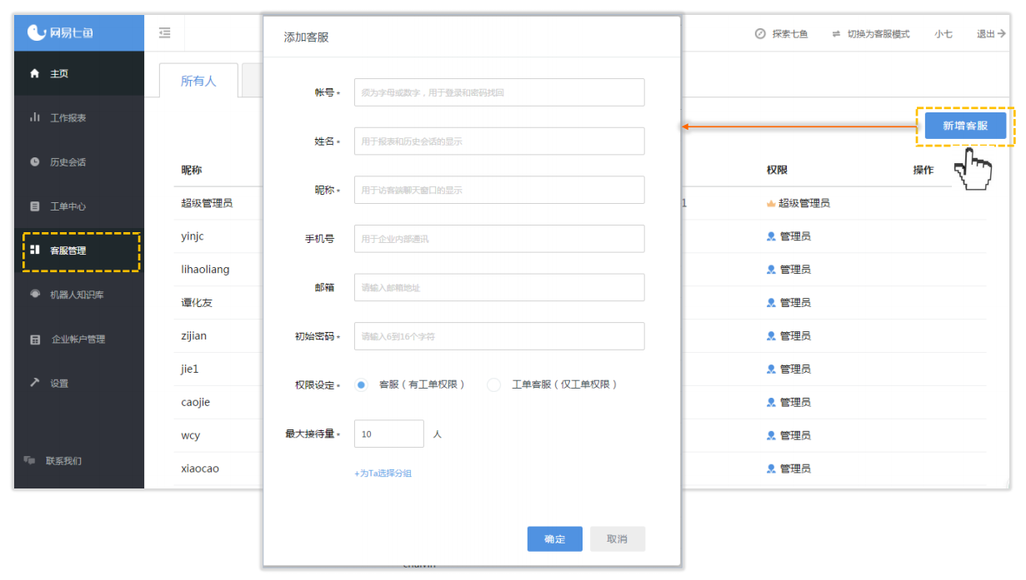
你我金融企业用户账号：
你我金融软件用户account
游客账号：
个人账号（256字节）
游客类型用户预登陆请求网关时，如果没有该账号，则需要服务器自动注册并生成唯一个人账号，并返回请求网关消息和注册响应消息。

登录后为后台管理页面主页
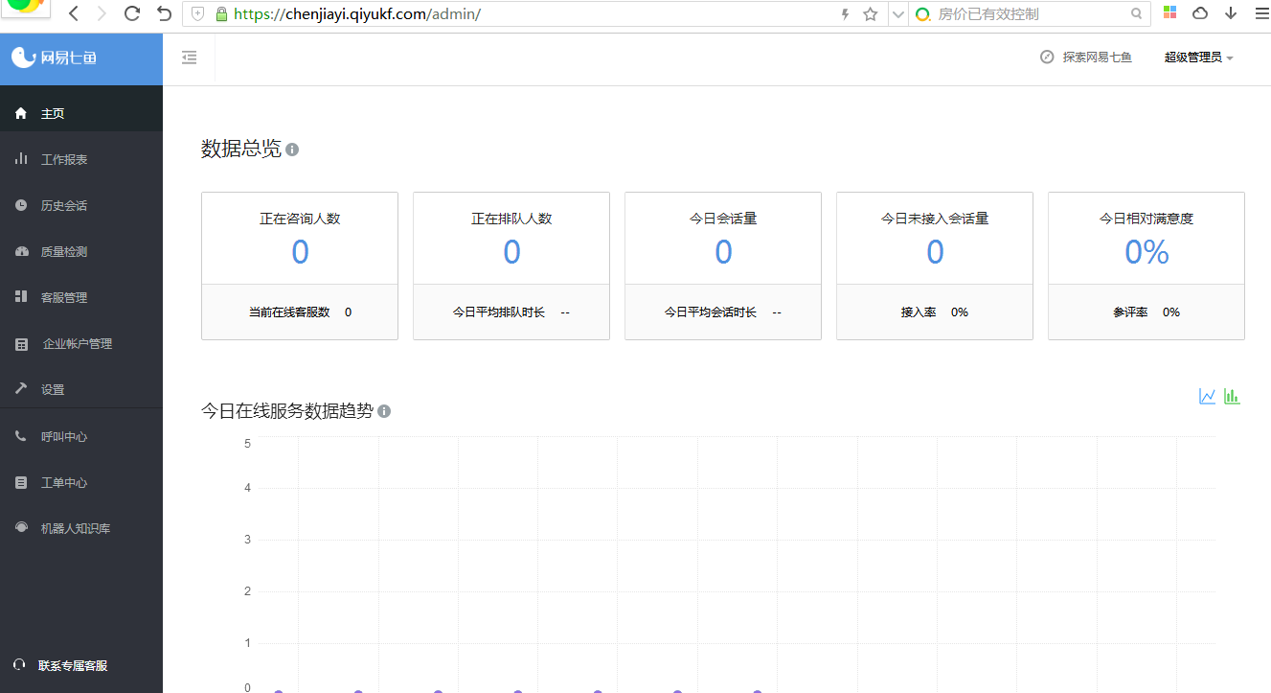

企业软件账号
注册企业超级管理员账号时，首先填写手机号码，收到验证码后方可注册。
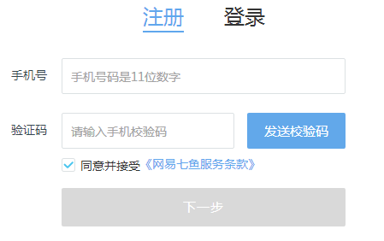

你我云客服为每个企业提供专属的后台登录地址，如http://xxxx.niwokf.com
其中xxxx在注册时生成。登录网址、账号与密码在注册成功后，会以邮件以及手机短信形式发送给你。密码为6~16位字母或者数字，密码区分大小写。

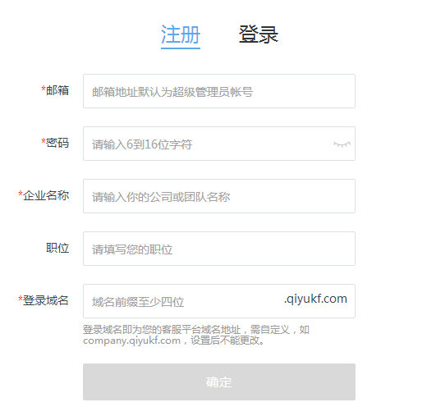
注册成功后出现提示
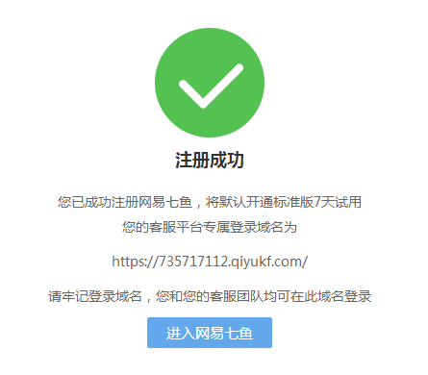
忘记密码请联系企业超级管理员重置密码
超级管理员忘记密码可尝试联系官方客服，或拨打你我金融服务热线 xxxx-xxxx-xxx

超级管理员的企业用户账号为注册时的邮箱地址
登录如下：
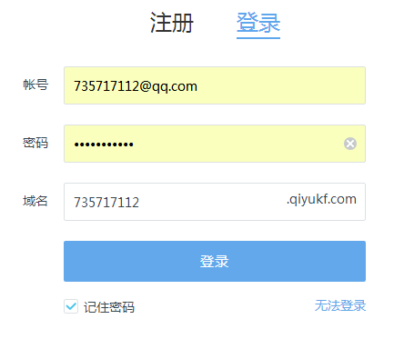
登录后为后台管理页面主页

企业应用的id：
appid 为服务器分配数字

后台登录地址为注册登记域名

企业超级管理员账号：
注册时邮箱地址（256字节）

企业客服、管理员账号：
管理员或者超级管理员分配账号（256字节）

新增企业管理员由超级管理员分配。
新增企业客服账号由管理员或者超级管理员分配。
分配如下：

其他企业用户账号：
企业app软件用户账号
游客账号：
个人账号（256字节）
游客类型用户登录时，需要服务器自动生成唯一个人账号。

协议格式

Websocket自定义二进制协议头
Websocket协议包含Websocket协议头和Websocket协议体。协议体包含自定义头和自定义体。
自定义头格式如下：
struct tagClientMsgHead
{
unsigned char version;///< 协议版本号（1字节）
unsigned char encript;///< 压缩加密算法（1字节）
unsigned short cmd; ///< 命令字/功能号（2字节）
unsigned short checksum;///< 校验码（2字节）
unsigned int body_len; ///< 消息体长度（4字节）
unsigned int seq; ///< 序列号（4字节）
tagClientMsgHead() : version(0), encript(0), cmd(0), checksum(0), body_len(0), seq(0)
{
}
};
其中：
version为版本号，robot1.0版本的设置为1
checksum字段为验证码（验证方式在后面有说明）
body_len为自定义体的长度
seq为自增序列号（也是客户端回调序列号）

encript字段占用一个字节8位，其中高4位表示15种不同压缩算法（0表示不压缩），低4位表示15种不同加密算法（0表示不加密）。
客户端与服务端通信采用何种压缩、加密算法由一个字节的encript字段决定，其中encript的高4位表示压缩算法，低4位表示加密算法。
encript的8个位划分
高4位和低4位分别可以表示0~15共十六种数值，每种数值可表示一种压缩或加密算法。
取值 | 压缩算法 |  | 取值 | 加密算法
0 | 不压缩 |  | 0 | 不加密
1 | ZIP |  | 1 | RC5
2 | GZIP |  | 2 | AES(128位)
3 | Snappy |  | 3 | MD5
4 | FastLZ |  | 4 | DSA
5 | LZO |  | 5 | ECC(160位)
6 | BZ |  | 6 | RSA(1024)
7 |  |  | 7 | SHA-1
8 |  |  | 8
9 |  |  | 9
10 |  |  | 10
11 |  |  | 11
12 |  |  | 12
13 |  |  | 13
14 |  |  | 14
15 |  |  | 15
压缩、加密协议定义

Websocket自定义pb消息体
message MsgBody
{
bytes body = 1; ///< 消息体主体(二进制类型,pb)
string sbody = 2; ///< 消息体主体(字符串类型,json),在后台接入层会转换到body字段
uint64 session_id = 3; ///< 会话ID（没有设置的服务器会设置为发送者的appid + userid,需要修改的则为客户端主动填写）
string session = 4; ///< 会话ID（当session_id用整型无法表达时使用）
bytes additional = 5; ///< 接入层附加的数据（客户端无须理会）
}
包体是一个名为MsgBody的Protobuf协议数据。其中body为消息体主体，通常由发送方将一个protobuf message序列化SerializeAsString()后存到body，接收方需要ParseFromString(oMsgBody.body())获取消息体主体内容。这样做的好处是通信层与业务逻辑完全无关，编解码均可以由通信框架完成，不仅可以在不改变业务逻辑代码就可以灵活更换通信协议，还可以通过解包判断数据包是否有错误，是否应该断开连接。
session_id会话ID，用于服务端接入层路由，仅在请求包中需要，响应包无须理会此字段。在客户端往服务端发送数据时用于接入层路由到逻辑层具体Logic节点，可能为接收者的appid+userid（例如发送单聊消息），或发送者的appid+userid（例如修改用户个人资料），具体如何取值，需根据cmd而定。在逻辑层往客户端发送数据时只有一种取值为接收者的appid+userid。
additional字段用于接入层在收到客户端发过来的数据包后，在消息体里附加一段发送者信息发送给逻辑层。通过这种设计可以大大减少客户端往服务端发送的数据量，同时，接入层附加的发送者信息比客户端发过来的要安全可靠。客户端无须关注该字段。

Websocket自定义json消息体
协议格式如下：
{
“sbody”:”{“key1”:“value1”,“key2”:“value2”}”,
///< 消息体主体(字符串类型,json),在后台接入层会进行转换
“session_id“:10000, ///< 会话ID（没有设置的服务器会设置为发送者的appid + userid,需要修改的则为客户端主动填写）
“session“:”tarSession”///< 会话ID（当session_id用整型无法表达时使用）
}
例如：
对于功能协议：
message user_register_req
{
bytes domain = 1;//域名,如http://niwojinrong.niwokf.com
string account = 2; // 用户账号
uint32 user_type = 3; // 用户类型 1:游客，2：企业用户，3：客服，4：管理员，5：超级管理员
bytes nickname = 4; // 昵称
bytes avatar = 5; // 头像
string mobile = 6; // 手机号
string mail = 7; // 邮件
bytes introduction = 8; // 简介
uint32 gender = 9; // 性别
uint64 identity = 10;// 身份
bytes company = 11;// 公司
bytes occupation = 12;// 职位
bytes industry = 13; // 行业
bytes area = 14; // 地区
bytes password = 15;// 密码
}
bytes 类型字段的内容需要进行base64编码

客户端需要发送的json消息体为：
{
"sbody":"{
"domain":"http://niwojinrong.niwokf.com的base64编码",
"account":"account1",
”userType”:10000,
”nickname”:”昵称1base64编码”
“avatar”:”...”,
...
}"
}

校验方式
服务器GateServer会验证每个消息的自定义头，验证失败则会判断为外挂而断开连接。
规则如下：
- 验证码检查
- 自增seq严格递增检查
- 发送频率检查

验证码检查
校验失败则断开连接并发送提示到客户端。
验证码方式如下:
const uint8*pBuffer=(const oss::uint8*)msgBody.c_str();//从消息体开始验证
uint32 dwMsgBodySize= msgBody.length();//消息体长度
uint32 ret = 0xBC;//特殊的key
const uint8 *pb = (const oss::uint8*)pBuffer;
while (dwMsgBodySize > 0)
{
ret ^= *pb;
dwMsgBodySize--;
pb++;
}
uint32 loginToken = basicinfo.login_token();//用户在线状态的登录token
//计算校验码
ret^=(uint32)(loginToken &0xFFFFFFFF);//登录时分配的登录token作为校验的key
if(ret != oReqMsgHead.checksum())
{
//校验出错
LOG4CPLUS_ERROR_FMT(GetLogger(), "failed to CalcPacketVerify,checksum(%u),ret(%u)",oReqMsgHead.checksum(),ret);
return false;
}
//校验成功
return true;
其中：
msgBody 为message MsgBody的成员msgBody
basicinfo.login_token()为登录token，类型uint32
oReqMsgHead.checksum()为自定义消息头的成员checksum

网关转发附带信息
在成功登录之后，服务器转发客户端请求时，会附带信息到请求消息（message MsgBody的成员additional），客户端不需要处理。
附带内容如下：
message user_basic
{
required uint32 appid = 1; ///< appid
required uint32 login_token = 2; ///< login token
required uint32 userid = 3; ///< 用户ID
required string account = 4; ///< 用户账号
optional string nickname = 5; ///< 用户昵称
optional string avatar_url = 6; ///< 用户头像URL
optional uint32 user_type = 7; ///< 用户类型
optional string login_ip = 8; ///< 客户端IP地址（通过OssWorker的GetClientAddr()函数可以获得）
optional uint64 user_identity = 9; ///< 用户身份
}
逻辑处理时，根据附带信息来获取请求者的基础信息。
同一个app的逻辑处理，一般按请求者的appid来进行处理。

机器人应答系统

中文搜索引擎--sphinx
- 使用中文搜素引擎Sphinx原生MySQL存储引擎检索流程。使用版本Coreseek Fulltext 4.1 [ Sphinx 2.0.2-dev (r2922)]。详细参考中文搜素引擎Sphinx使用说明.docx。
- Sphinx-indexer进程每天进行一次全量索引，每十分钟进行一次增量索引。
- Sphinx-searchd作为Sphinx服务器提供查询服务。
- Sphinx 的c++ 客户端查询时需要设置查询模式。

框架设计
设计图如下：
更新操作如下:
Webclient->GateServer->Logic->DataProxy->dbagent->mysql
Webclient->GateServer->Logic->DataProxy->redis
Webclient发送指令到GateServer，GateServer通过Logic和dataproxy更新存储（包括redis和mysql）。系统定期运行脚本,脚本执行indexer 程序，定期更新mysql的一个从库的内容到索引目录下的文件。
读取操作如下：
Logic使用Sphinx 的c++客户端库进行关键词查询，可以获取到关键词对应文档的id。当需要查询时，可以根据searchd的处理能力的权重选择一台机器进行检索。
Logic根据文档ID通过dataproxy获取存储中的数据。先访问redis，如果redis不存在，则访问mysql并返回结果，结果会被dataproxy保存到redis。
先获取索引对应的文档ID
Client->GateServer->Logic->spninx-searchd
再通过文档ID获取存储数据
Client->GateServer->Logic->DataProxy->redis
Client->GateServer->Logic->DataProxy->dbagent->mysql (如果redis访问不到)

查询匹配方式
Sphinx 的c++ 客户端查询时需要设置查询模式，包括：
- 查询无意义语句时，使用短语匹配模式SPH_MATCH_PHRASE
例如，当查询“Market Street”时,结果集包含短语所有关键字但不是一个短语的文档（例如，“Flea Market on 26th Street”）。
- 查询敏感词时，使用任意匹配模式SPH_MATCH_ANY
例如，当查询“Market Street”时,结果集包含像“1th Street Grocery” 和“Super Market”。
- 查询智能应答答案时，使用拓展匹配模式SPH_MATCH_EXTENDED2，和优化的排序模式SPH_RANK_SPH04。
短语相似仍然是主导因素，但是当给定一个短语相似的时候，在字段最开始匹配将排序更高，如果是整个字段完全匹配的话将排到最高处。
例如，当查询“Market Street”时，SPH04模式基本上将某个字段完全匹配“Market Street”的文档排序在最前面，接着排像“Market Street Grocery”这样在字段最开始匹配的文档，然后排像“West Market Street”这样在字段某处有与短语相匹配的文档，最后排那些有包含短语所有关键字但不是一个短语的文档（例如，“Flea Market on 26th Street”）。

字段权重、过滤、排序
设置字段权重：
查询智能答案表tb_answer对应的索引时，req字段(请求问题)权重为1000。效果是只有req的权重是最重要的。
查询敏感问题表tb_sensitive对应的索引时，req字段(请求问题)权重为1000
查询无意义问题表tb_nonsense对应的索引时，req字段(请求问题)权重为1000

设置过滤条件：
查询智能答案表tb_answer对应的索引时，过滤条件为req_type（请求类型）。如req_type为0时，只查询req_type为0 的文档。
查询敏感问题表tb_sensitive对应的索引，过滤条件为req_type（请求类型）。
查询无意义问题表tb_nonsense对应的索引，过滤条件为req_type（请求类型）。

设置排序模式：
查询智能答案表tb_answer对应的索引时，排序条件为req字段(请求问题)，相关度排序
查询敏感问题表tb_sensitive对应的索引时，排序条件为req字段(请求问题)，相关度排序
查询无意义问题表tb_nonsense对应的索引时，排序条件为req字段(请求问题)，相关度排序

设置返回字段：
查询智能答案表tb_answer对应的索引时，返回的属性为所有属性
查询智能答案表tb_sensitive对应的索引时，返回的属性为所有属性
查询智能答案表tb_nonsense对应的索引时，返回的属性为所有属性

设置查询结果数量：
查询智能答案表tb_answer对应的索引时，偏移为0，限制数量为10
查询智能答案表tb_sensitive对应的索引时，偏移为0，限制数量为10
查询智能答案表tb_nonsense对应的索引时，偏移为0，限制数量为10

搭建中文搜索引擎

配置文件
vim /usr/local/coreseek/etc/sphinx.conf
#智能答案主数据源
source answer_main_src{
type = mysql #对应的source名称
sql_host = 192.168.18.80 ######mysql主机
sql_user = im ######mysql用户名
sql_pass = im123456 ######mysql密码
sql_db = test ######mysql数据库名
sql_port = 3395 ######mysql端口
sql_query_pre = SET NAMES utf8 ###mysql检索编码
sql_query_pre = SET SESSION query_cache_type=OFF
#预备数据
sql_query_pre = REPLACE INTO db_answer.tb_answer_counter SELECT 1, MAX(id) FROM db_answer.tb_answer
sql_query = SELECT id, req,res,req_type,UNIX_TIMESTAMP(create_date) AS create_date,UNIX_TIMESTAMP(update_date) AS update_date FROM db_answer.tb_answer WHERE id<=( SELECT max_doc_id FROM db_answer.tb_answer_counter WHERE counter_id=1 )
#####以下是用来过滤、排序或条件查询的属性，不参与全文检索############
sql_attr_uint = req_type
sql_attr_timestamp = create_date
sql_attr_timestamp = update_date
#目前只全文检索req,检索res
sql_attr_string = res
sql_query_info = SELECT * FROM db_answer.tb_answer WHERE id=$id
}
#智能答案子数据源，继承主数据源
source answer_rotate_src: answer_main_src
{
sql_query_pre = SET NAMES utf8
sql_query_pre = SET SESSION query_cache_type=OFF
sql_query_pre =
sql_query = SELECT id, req,res,req_type, UNIX_TIMESTAMP(create_date) AS create_date , UNIX_TIMESTAMP(update_date) AS update_date FROM db_answer.tb_answer WHERE id>( SELECT max_doc_id FROM db_answer.tb_answer_counter WHERE counter_id=1 )
}
#智能答案主索引
index answer_main_index
{
source = answer_main_src
path =/usr/local/coreseek/var/data/answer_main_index/answer_main_index
docinfo = extern
mlock = 0
morphology = none
min_word_len = 1
#html_strip = 0 #是否过滤html的标签 0 (不过滤) 1 (过滤)
charset_dictpath = /usr/local/mmseg3/etc/
charset_type = zh_cn.utf-8
}

#智能答案增量索引
index answer_rotate_index: answer_main_index
{
source = answer_rotate_src
path = /usr/local/coreseek/var/data/answer_rotate_index/answer_rotate_index
}

indexer
{
mem_limit = 128M
}

searchd
{
listen = 9312
#listen = 9306:mysql41
log = /usr/local/coreseek/var/log/searchd.log
query_log = /usr/local/coreseek/var/log/query.log
read_timeout = 5
max_children = 30
pid_file = /usr/local/coreseek/var/log/searchd.pid
max_matches = 1000
seamless_rotate = 1
preopen_indexes= 1
unlink_old = 1
#workers = threads # for RT to work
}

需要创建索引文件目录
sudo mkdir /usr/local/coreseek/var/data/answer_main_index
sudo mkdir /usr/local/coreseek/var/data/answer_rotate_index

测试
如果searchd未启动，执行索引：
sudo /usr/local/coreseek/bin/indexer -c /usr/local/coreseek/etc/sphinx.conf --all
如果searchd已启动，执行索引：
sudo /usr/local/coreseek/bin/indexer -c /usr/local/coreseek/etc/sphinx.conf --all --rotate
生成的索引文件在：
/usr/local/coreseek/var/data/answer_main_index
/usr/local/coreseek/var/data/answer_rotate_index
检索问题：
[imdev@localhost csft-4.1]$ /usr/local/coreseek/bin/search -c /usr/local/coreseek/etc/sphinx.conf -p 投资人
Coreseek Fulltext 4.1 [ Sphinx 2.0.2-dev (r2922)]
Copyright (c) 2007-2011,
Beijing Choice Software Technologies Inc (http://www.coreseek.com)
using config file '/usr/local/coreseek/etc/sphinx.conf'...
index 'main': query '问题1 ': returned 1 matches of 1 total in 0.000 sec
displaying matches:
1. document=3, weight=2602, res=答案1, req_type=1, create_date=Fri Nov 18 16:38:22 2016
id=3
req=??1
res=??1
req_type=1
create_date=2016-11-18 16:38:22
words:
1. '问题': 3 documents, 3 hits
2. '1': 1 documents, 1 hits
index 'delta': query '问题1 ': returned 0 matches of 0 total in 0.000 sec
words:
1. '问题': 0 documents, 0 hits
2. '1': 0 documents, 0 hits

[imdev@localhost csft-4.1]$ /usr/local/coreseek/bin/search -c /usr/local/coreseek/etc/sphinx.conf -p 答案1
Coreseek Fulltext 4.1 [ Sphinx 2.0.2-dev (r2922)]
Copyright (c) 2007-2011,
Beijing Choice Software Technologies Inc (http://www.coreseek.com)
using config file '/usr/local/coreseek/etc/sphinx.conf'...
index 'main': query '答案1 ': returned 0 matches of 0 total in 0.000 sec
words:
1. '答案': 0 documents, 0 hits
2. '1': 1 documents, 1 hits
index 'delta': query '答案1 ': returned 0 matches of 0 total in 0.000 sec
words:
1. '答案': 0 documents, 0 hits
2. '1': 0 documents, 0 hits
可见只会检索req字段，不会检索res字段

启动后台服务
[imdev@localhost csft-4.1]$sudo /usr/local/coreseek/bin/searchd -c /usr/local/coreseek/etc/sphinx.conf
[sudo] password for imdev:
Coreseek Fulltext 4.1 [ Sphinx 2.0.2-dev (r2922)]
Copyright (c) 2007-2011,
Beijing Choice Software Technologies Inc (http://www.coreseek.com)

using config file '/usr/local/coreseek/etc/sphinx.conf'...
WARNING: compat_sphinxql_magics=1 is deprecated; please update your application and config
listening on all interfaces, port=9312
listening on all interfaces, port=9306
precaching index 'main'
precaching index 'delta'
precached 2 indexes in 0.001 sec

在线更新增量索引
[imdev@localhost csft-4.1]$ ps -ef |grep searchd
root 14332 1 0 18:15 pts/10 00:00:00 /usr/local/coreseek/bin/searchd -c /usr/local/coreseek/etc/sphinx.conf
imdev 20665 19240 0 18:17 pts/10 00:00:00 grep searchd
[imdev@localhost csft-4.1]$ sudo /usr/local/coreseek/bin/indexer -c /usr/local/coreseek/etc/sphinx.conf delta --rotate
Coreseek Fulltext 4.1 [ Sphinx 2.0.2-dev (r2922)]
Copyright (c) 2007-2011,
Beijing Choice Software Technologies Inc (http://www.coreseek.com)

using config file '/usr/local/coreseek/etc/sphinx.conf'...
indexing index 'delta'...
collected 0 docs, 0.0 MB
total 0 docs, 0 bytes
total 0.003 sec, 0 bytes/sec, 0.00 docs/sec
total 1 reads, 0.000 sec, 0.0 kb/call avg, 0.0 msec/call avg
total 5 writes, 0.000 sec, 0.0 kb/call avg, 0.0 msec/call avg
rotating indices: succesfully sent SIGHUP to searchd (pid=14332).
[imdev@localhost csft-4.1]$ ps -ef |grep searchd
root 14332 1 0 18:15 pts/10 00:00:00 /usr/local/coreseek/bin/searchd -c /usr/local/coreseek/etc/sphinx.conf
imdev 20867 19240 0 18:18 pts/10 00:00:00 grep searchd

建立索引任务
每隔1分钟执行一遍增量索引，每1小时合并增量索引到主索引，每天1:30执行整体索引。
crontab -e
#更新增量索引
*/1 * * * * /usr/local/coreseek/bin/indexer -c /usr/local/coreseek/etc/sphinx.conf delta --rotate
#合并增量索引到主索引
* 1 * * * /usr/local/coreseek/bin/indexer -c /usr/local/coreseek/etc/sphinx.conf --merge main delta --rotate --merge-dst-range deleted 0 0
#执行整体索引
30 1 * * * /usr/local/coreseek/bin/indexer -c /usr/local/coreseek/etc/sphinx.conf --all --rotate

运维指令
执行整体索引
/usr/local/coreseek/bin/indexer -c /usr/local/coreseek/etc/sphinx.conf --all
如果启动了searchd后台服务则加上选项 --rotate
执行主索引
/usr/local/coreseek/bin/indexer -c /usr/local/coreseek/etc/sphinx.conf main

启动后台服务
/usr/local/coreseek/bin/searchd -c /usr/local/coreseek/etc/sphinx.conf

执行增量索引
/usr/local/coreseek/bin/indexer -c /usr/local/coreseek/etc/sphinx.conf delta

合并索引
/usr/local/coreseek/bin/indexer -c /usr/local/coreseek/etc/sphinx.conf --merge main delta --rotate --merge-dst-range deleted 0 0
(为了防止多个关键字指向同一个文档加上--merge-dst-range deleted 0 0)

后台服务测试
/usr/local/coreseek/bin/search -c /usr/local/coreseek/etc/sphinx.conf 问题1

关闭后台服务
/usr/local/coreseek/bin/searchd -c /usr/local/coreseek/etc/sphinx.conf --stop

中文搜索引擎--自研引擎

分词算法

TRIE索引树分词
基于TRIE索引树（字典树）的逐字匹配算法,是建立在树型词典机制上，
匹配的过程是从索引树的根结点依次同步匹配待查词中的每个字，可以看成是对树 某一分枝的遍历。查询复杂度只跟请求问题长度有关，查找字符串的时间复杂度为O(1)。为简化处理和优化性能，每查询出关键字后，从关键字的最后字节之后开始查询下一个关键字。

结巴分词
特点
支持三种分词模式：
1）精确模式，试图将句子最精确地切开，适合文本分析；
2）全模式，把句子中所有的可以成词的词语都扫描出来, 速度非常快，但是不能解决歧义；
3）搜索引擎模式，在精确模式的基础上，对长词再次切分，提高召回率，适合用于搜索引擎分词。
支持繁体分词
支持自定义词典
MIT 授权协议

算法
基于前缀词典实现高效的词图扫描，生成句子中汉字所有可能成词情况所构成的有向无环图 (DAG)
采用了动态规划查找最大概率路径, 找出基于词频的最大切分组合
对于未登录词，采用了基于汉字成词能力的 HMM 模型，使用了 Viterbi 算法

词库
来源于搜狗词库。支持词库分类。
在程序启动时，加载所有的词库到单词索引树，会消耗一定的内存建立常驻内存的单词索引树。

词库停用词
属于停用词的单词，不会被加载到单词索引树。

问题检索

内存加载分词和引擎问题
在程序启动加载所有的分词和引擎问题的文档内容（包括问题和答案,问题和其内容保存在redis和mysql）。

索引问题
每个问题搜索出所有的分词，把所有的分词进行哈希并保存到map表（分词:问题id,1 : n），map表的键为分词的哈希值，哈希表的值为文档的内容，每个分词对应多个文档。

最大匹配方案
每个请求的问题搜索出所有的分词，每个分词获取其对应的一个或者多个问题的文档，并把所有的结果进行合并，被匹配文档id最多的则选择为相关度最大的文档，并返回其对应的文档内容。

编辑距离方案
对于被匹配分词个数相同的文档，比较其引擎问题与请求问题的编辑距离，距离较近的优先级越高。
编辑距离，指两个字串之间，由一个转成另一个所需的最少编辑操作次数，使用动态规划公式实现。

词频计数
问题若被匹配到相同的关键词也作为不同分词计算。

问题更新

增量问题更新--近实时更新问题索引
修改知识库问题时，会增量发送到搜索引擎，并在下一个定时器触发时重建索引。每隔较长一段时间也会重新全量获取引擎问题的文档内容，并重建索引。

全量问题更新
定期检查文档是否需要重建，记录最近重建分词map表时间。

性能分析（索引树分词）
加载62w中文词、50机器人问题，使用内存6g。
单节点单进程测试问题检索计算能力（不计算网络处理）：
请求问题长度约20字节，循环次数10000，使用时间320ms，约为31250qps。
请求问题长度约300字节，循环次数1000，使用时间630ms，约为1587qps。

后台管理框架设计

后台管理框架设计图
目前提供的后台管理客户端为webclient，其用户类型为管理员。
管理员可以查询用户操作统计和用户行为分析。
用户操作日志（webclient和appclient）会被写入日志系统，jswebserver是js后台服务，用于统计分析展示用户操作日志，以及统计或者查看客服操作等。

自然语言引擎规划
在我们每天都会产生的这些对话中实际上包含了三个最基本的人类智力的活动。这三个活动是我们在研究人机对话当中最重要的三个方向。
1)聊天。聊天一般没有太多实质性的内容，主要是拉近人与人之间的关系；2)问答，比如“你买什么东西”，“这个方便面多少钱一包”，这是提问，它的目的是提供信息；
3)面向特定意图的对话。比如售货员知道我的意图是买方便面，开始围绕这个意图跟我进行了有目的的对话。最终我完成支付行为，售货员把方便面放到我手上。

问答引擎
问答就是用户有问题，系统要理解这个问题，然后利用系统所有的资源来回答这个问题，资源可能是FAQ、文档、表格、知识图谱等等，哪一个回答出来了，就说明哪一个是答案，如果有多个资源都可以回答问题，那我们选取那个最有可能的来进行输出。

语义分析
知识图谱有两条路走，一条是对用户的问题进行语义理解，一般用语义分析。它得到了一个句子的逻辑表示，根据逻辑表示再到知识库里去查，查到这个结点是什么，关系是什么等。

信息检索
还有一种办法就是信息检索方法。比如，一个问题“where was Barack Obama born ?”这句话里出现的了一个实体——Obama，假设这个知识库是完备的，那么系统就会判断答案一定是跟Obama关联的某个结点，这样就可以到知识库里以Obama为半径，把跟它有关的词全部挖出来，然后系统要算相似度，相似度算的时候有一种办法，是把这个知识图谱的某一个知识单元用自然语言表征出来，也可以用词嵌入做一个多维向量表示。这时候做一个Ranker跟当前的问题算一个距离，距离近的就是它的答案。
这些技术运用在了微软小冰里，比如小冰回答问题，跟你聊天等等。以及京东商城里的导购。

问题引导
怎么在京东商城里通过对话过程来实行导购呢？实际上就是对用户输入的话，检测意图是什么，如果检测不到，系统就判断可能是聊天，然后通过聊天的引擎进行沟通。如果检测到意图，比如知道用户是要订旅馆，那么就有对应的订旅馆的对话状态表记录目前进行的状态及要填充哪些信息。
系统知道要填什么信息的时候，就会生成相应的问题让用户回答，用户回答完之后系统再把信息抽取过来填充到这个表里，直到所有的信息全部填充完毕，就完成了这个任务的对话过程。
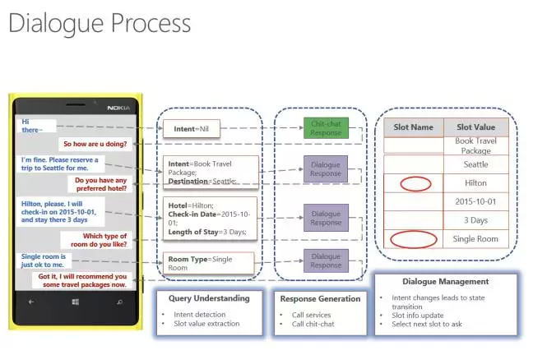

这里就涉及到了对问题的理解，问题中有哪些信息要抓取出来，还有对话管理，比如状态的转移，slot的填充或者更改，选择一个新的slot开始对话，以及如果要决定填充哪个slot的时候，怎么生成对话可以让用户很自然地回答这个问题，从而获得系统所需要的信息。

聊天引擎
一般有两种办法。一种很简单，就是将网上的论坛、微博或是网站里出现过的对话句子抽取出来，当成训练语料库。当来了一个句子时，系统会从语料库里找到一个跟这个句子最相像的句子，而这个句子对应的答复就可以直接输出作为电脑的回复。虽然看起来这个方法简单粗暴，但有时候还是挺有效的。
然而有的时候，系统找到的句子可能对应了很多回复，它不知道哪个回复最适合当前的输入语句。所以这里就要有一个匹配的过程，就是怎么判断输入语句跟语料库里的回复在语义上是相关的或者是一致的。

问题和回答的相似度（距离）
这里就有了很多度量的方法，给大家介绍其中的两种。
第一种，如下图，q代表当前输入的语句，r代表目前的一个回复，想看q和r是否相关或者一致，要给它一个分数。如果有多个选择时，首先要把所有的东西排下去，输出最佳的分数，即实际上是对整个句子进行编码，对问题、回复进行编码。编码的方式可以用循环神经网络，也可以用卷积神经网络，也可以用最简单的就是每个维度取平均值，最后算一下这两个向量之间的距离。
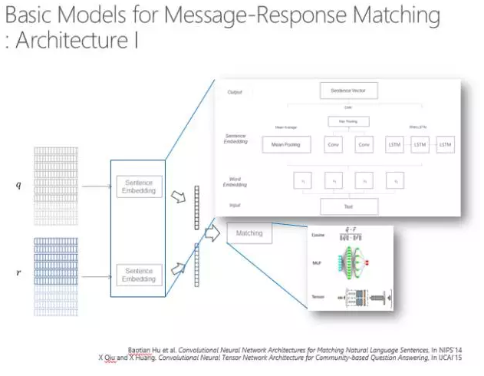
第二个方法也比较简单，就是把问题和回答的每个词都算一个距离，这样就形成了一个相似度的矩阵，通过卷积得到矩阵变换的信息，然后再取最大池化层，矩阵的维度就越来越小，最后可能就做到一个结点上。这个可以有多种变换，那么最后就会有一组结点，所有的结点其实都代表了这两个字符串之间的距离，再通过多层感知就可以算出句子。

主题强化
然而这些方法都有一个问题，就是短字符串匹配的时候太依赖于自己的信息了。而我们日常说话时往往是有背景、有常识的，我们说的每句话都有一个主题词表。比如我来到了清华三食堂，那这个背后的主题词可以说吃饭、早饭、中饭、晚饭、价钱、饭卡等，这些词都是跟它相关的主题词，匹配的时候要体现出这些主题词。

怎么体现呢？首先找出输入语句的N个主题词，然后再找出可以回复的那些句子的主题词，用主题词来增强匹配的过程。这也是通过神经网络来算两个词串，再加上主题词增义的相似度。

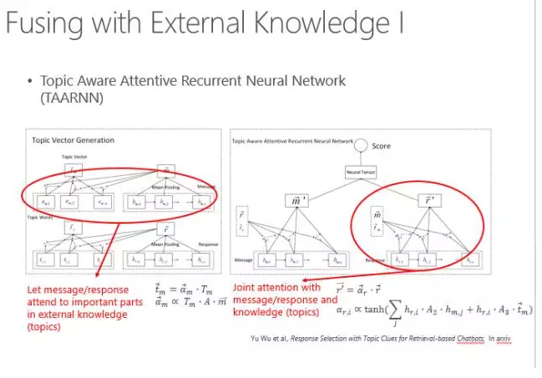
另外，我们也可以把主题词当成所谓的Knowledge base（知识图谱），通过主题词限定当前的输入应该有哪些信息可以输出，哪些信息不要输出，哪些信息应该补足，哪些信息可以直接使用等等。实际上在具体实现时可以看到一个句子有三种表示方法，两个句子之间每个句子都有三种表示方法，用两两表示方法计算距离，最后就会得到一个矢量，再通过多层感知得到一个数值，来表征这两个输入串的距离。所以，这两个输入串不是赤裸裸地直接去匹配，而是用周围知识所代表的主题词来增强。
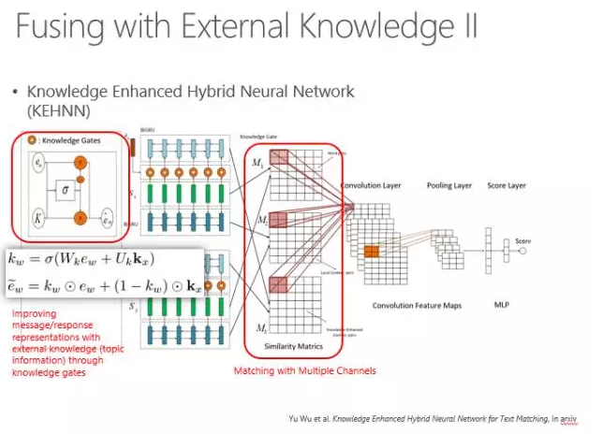
以上是基于搜索的一种回复方法，我们也可以用生成模型，其实生成模型走的也是神经网络的路线。输入一个句子，然后通过循环神经网络进行编码，再通过解码的过程输出每个词。当机器翻译的时候是跨语言的输出，由原文输出译文，而在古诗里是第一句生成第二句，在这里就是输入一个用户的问题得到一个系统的回复。
这就是一个生成的过程，可以看到图中下部是进行一个句子的编码，用这个编码指导每一个词的输出，在输出时既考虑原始句子的编码，也考虑前面的词输出什么样的词以及前面的隐状态是什么，最后传递输出，直到输出词尾。
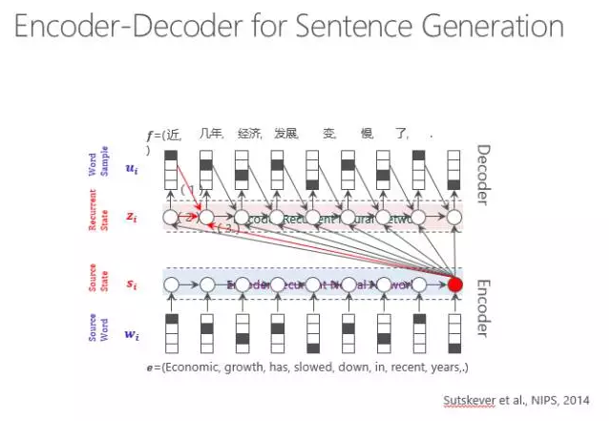

实际上，输出时不能一而贯之所有的词都等价对待。有的词权重比较高，这就由Attention model来体现输出某一类词时，哪个源端词对它的影响力最大，要体现在输出的概率方面。

用传统的RNN以及注意力模型就可以做问题输入，系统回复。但是它也有很多问题，比如它的回答太枯燥不丰富，那怎么办？

我们要用到外部知识来丰富回答。我们可以用主题词增义。原始的句子可以用Attention model输出每个位置的词，然后再增强跟这个句子有关的主题词，把主题词编码，也做一种Attention model来预测输出。一个词的输出除了来自源端的信息之外，还受到了主题词的制约，最后输出的概率是这两个输出预测结果的概率之和，选择一个最优的来输出。

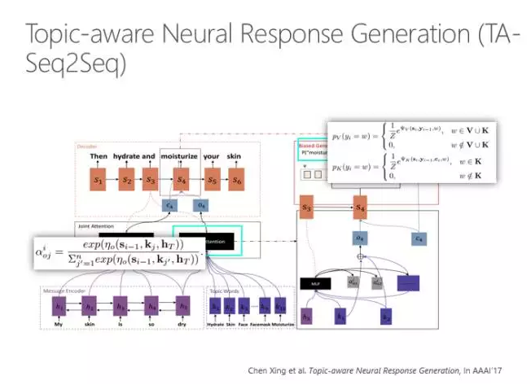

会话信息强化
之前的是单轮的，现在说多轮怎么回答，因为人在说话的时候是考虑上下文的，不是只看当前的一句话，多轮的信息都要考虑进去。所以要把整个对话（session）考虑进去，对session进行编码，用session来预测输出的回复。
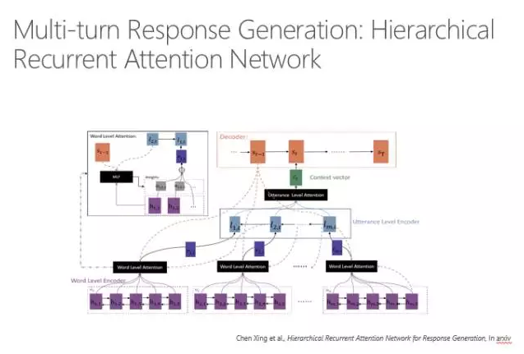

在计算的时候，我们有几个这样的模型。刚才是基于搜索的方式，还可以用多层感知的方式来模拟多轮对话。对每一个之前出现的句子进行编码，每个编码都可以通过一个句子的编码体现整个句子的信息，再通过Attention model跟目标连接，最后预测的时候就是通过基于句子的Attention model来预测。大家可以理解为我们在回复的时候既要看到前面哪一句话重要，还要看到那一句话里哪个词重要，所以是一个双层的Attention model。

